## ГИДРАВЛИЧЕСКИЕ ЛИСТОГИБОЧНЫЕ ПРЕССЫ

|  |  |
| --- | --- |
|  | * Система управления Е22Т - 7-дюймовый цветной сенсорный TFT-экран * При производстве, станина проходит термическую обработку для снятия напряжения металла, что позволяет добиться высокого качества и жесткости рамы пресса. * Станок укомплектован стандартным широкоуниверсальным комплектом гибочного инструмента (пуансон + матрица) |

## IRON MAC cерии HPB-K

|  |  |  |  |
| --- | --- | --- | --- |
| http://qrcoder.ru/code/?http%3A%2F%2Fhttps%3A%2F%2Fwww.stanki.ru%2Fcatalog%2Fgidravlicheskie_listogibochnye_pressy%2Fgidravlicheskie_listogibochnye_pressy_serii_hpb_k%2F&3&0 |  |  |  |

## Конструктивные особенности:

|  |  |
| --- | --- |
| **Контроллер Е22 Т:**  - **Сенсорный экран** с цветным дисплеем высокой четкости;  - **Программирование угла**, система автоматически рассчитывает глубину гиба;  - Управление положением верхней балки;  - Управление положением заднего упора;  - Тип таблицы или тип меню - два интерфейса программирования для удобства;  - Доступно сохранение **16 программ**, каждая программа **25 рабочих шагов**;  **- Внесение параметров гибочного инструмента.** |  |
| - Электромеханический задний упор перемещается по **линейным направляющим**;    -**Три упорных пальца перемещаются по линейным направляющим**, имеют ручною регулировку расстояния между ними и оснащены **микрометрической подстройкой**. |  |

|  |  |
| --- | --- |
| - Пресс оснащен креплениями **для быстрой смены пуансона**;  - Передние поддерживающие суппорты перемещаются **по линейной направляющей.** |  |
| **-** Пуансон имеет хвостовик типа **Amada/Promecam, набран сегментами по 500/835мм+планка 805мм (набрана маленькими сегментами);**  **- Матрица (4-х сторонняя многоручьевая на всю рабочую длину).** |  |

|  |  |
| --- | --- |
| **-** Электрооборудование станка соответствует нормам CE.  **- Прессы оснащены инвертором,** что позволяет позиционировать задний упор с точностью 0,1мм без ручной подстройки. |  |
| **- LED подсветка зоны гибки** | PHOTO-2021-03-25-12-03-58-1 |

**ОПЦИИ, ПОСТАВЛЯЕМЫЕ ЗА ОТДЕЛЬНУЮ ПЛАТУ:**

**●** Дополнительные комплекты рабочих инструментов (пуансонов и матриц);

**●** Ручная система компенсации прогиба.

Система компенсации прогиба (Бомбирование) – механизм компенсирующий прогиб балки, а в следствии и нарушения угла гиба заготовки. Прогиб появляется в момент давления балки на лист, усилием развиваемым гидравлическими цилиндрами.

 

**ПРИМЕРЫ ПОЛУЧАЕМЫХ ПРОФИЛЕЙ ПРИ НАЛИЧИИ НЕОБХОДИМОГО ИНСТРУМЕНТА:**

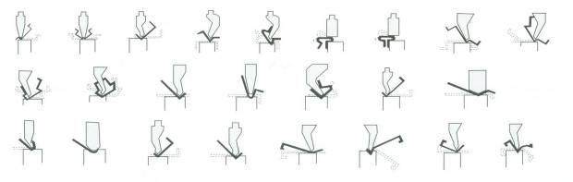

## ТЕХНИЧЕСКИЕ ХАРАКТЕРИСТИКИ:

|  |  |  |  |  |  |  |  |  |
| --- | --- | --- | --- | --- | --- | --- | --- | --- |
| **Модель** | **Усилие** | **Длина рабочего стола** | **Расстояние между колоннами** | **Зев** | **Ход пуансона** | **Мощность двигателя** | **Габариты** | **Вес нетто** |
| **кН** | **мм** | **мм** | **мм** | **мм** | **кВт** | **ДхШхВ** | **кг** |
| **HPB-К 30/1600** | **300** | **1600** | **1230** | **250** | **80** | **3** | **1670x1270x1800** | **1500** |
| **HPB-К 63/1600** | **630** | **1600** | **1230** | **250** | **120** | **5,5** | **1750x1000x2200** | **2300** |
| **HPB-К 40/2500** | **400** | **2500** | **1880** | **250** | **100** | **5,5** | **2700х1500х2000** | **2500** |
| **HPB-К 63/2500** | **630** | **2500** | **1880** | **250** | **120** | **5,5** | **2900х1500х2300** | **3600** |
| **HPB-К 80/3200** | **800** | **3200** | **2550** | **320** | **120** | **7,5** | **3600х1800х2450** | **5800** |
| **HPB-К 100/2500** | **1000** | **2500** | **1880** | **320** | **130** | **7,5** | **2800х1650х2650** | **5000** |
| **HPB-К 100/3200** | **1000** | **3200** | **2550** | **320** | **130** | **7,5** | **3500х1650х2650** | **6000** |
| **HPB-К 125/2500** | **1250** | **2500** | **1880** | **320** | **130** | **7,5** | **2800х1650х2650** | **5200** |
| **HPB-К 125/3200** | **1250** | **3200** | **2550** | **320** | **130** | **7,5** | **3500х1650х2650** | **6400** |
| **HPB-К 125/4000** | **1250** | **4000** | **3100** | **320** | **130** | **7,5** | **4000х1650х2650** | **7200** |
| **HPB-К 160/2500** | **1600** | **2500** | **1880** | **320** | **200** | **11** | **2850х1850х2500** | **7600** |
| **HPB-К 160/3200** | **1600** | **3200** | **2550** | **320** | **200** | **11** | **3370х1790х2670** | **8500** |
| **HPB-К 200/2500** | **1250** | **2500** | **1880** | **320** | **200** | **15** | **2900х1790х2650** | **9000** |
| **HPB-К 200/3200** | **2000** | **3200** | **2550** | **320** | **200** | **15** | **4000х1800х2700** | **10500** |
| **HPB-К 300/3200** | **3000** | **3200** | **2550** | **350** | **250** | **15** | **4100х1850х3300** | **15700** |

## Стандартная комплектация:

|  |
| --- |
| Контроллер Е22Т |
| Электромеханический задний упор перемещается по линейным направляющим; |
| Три упорных пальца перемещаются по линейным направляющим, имеют ручною регулировку расстояния между ними. |
| Пресс оснащен креплениями для быстрой смены пуансона; |
| Передние поддерживающие суппорты перемещаются по линейной направляющей. |
| Пуансон имеет хвостовик типа Amada/Promecam |
| Матрица (4-х сторонняя многоручьевая на всю рабочую длину). |
| LED подсветка зоны гибки |

## Условия оплаты оборудования:

**Складское оборудование:** 100% предоплата.

**Заказное оборудование:** 50% предоплата, 45% по факту готовности оборудования на заводе-изготовителе, 5% по факту поступления оборудования на склад ООО «КАМИ-ГРУПП».

## Условия отгрузки:

**Самовывоз** со склада Поставщика в РФ.

**Доставка** оплачивается отдельно.

## Гарантия 1 года на станок.

[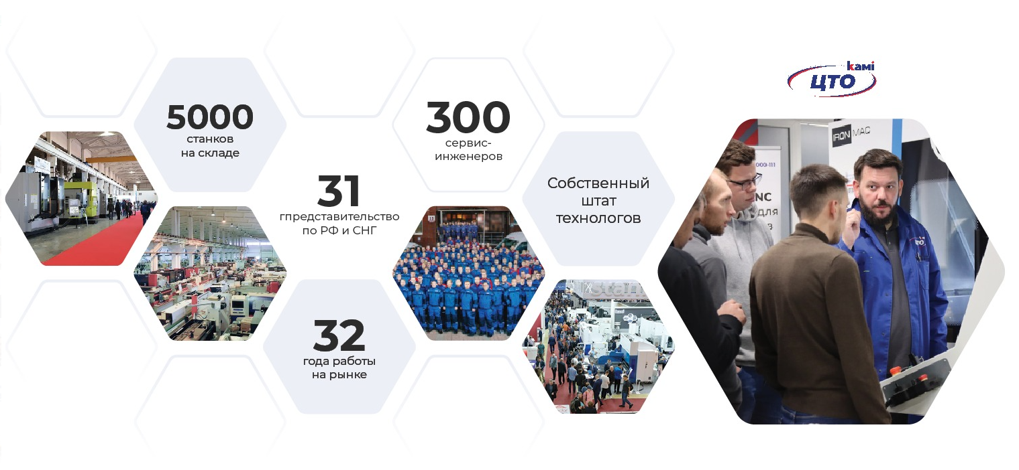](https://cto.stanki.ru/)

## СТОИМОСТЬ ОБОРУДОВАНИЯ:

|  |  |  |
| --- | --- | --- |
| **Наименование оборудования** | **Цена**  **с НДС (CNY)** | |
| HPB-K 30/1600 Листогибочный гидравлический пресс E22T | **73 129** |
| HPB-K 63/1600 Листогибочный гидравлический пресс E22T | **93 250** |
| HPB-K 63/2500 Листогибочный гидравлический пресс E22T | **118 698** |
| HPB-K 80/2500 Листогибочный гидравлический пресс E22T | **135 042** |
| HPB-K 125/2500 Листогибочный гидравлический пресс E22T | **176 495** |
| HPB-K 100/3200 Листогибочный гидравлический пресс E22T | **198 281** |
| HPB-K 125/3200 Листогибочный гидравлический пресс E22T | **187 098** |
| HPB-K 160/3200 Листогибочный гидравлический пресс E22T  В комплекте с компенсацией прогиба (системой бомбирования стола) | **279 280** |
| **Шеф-монтажные работы и инструктаж персонала** |